**[Sprint 1. Bases de dades relacionals (SQL)](https://itacademy.barcelonactiva.cat/course/view.php?id=87&section=3)**

M01 T01

*Exercici 1*

A partir dels documents adjunts (estructura i dades), crea una base de dades amb MySQL. Mostra les característiques principals de l'esquema creat i explica les diferents taules i variables que hi ha.

A continuació podem veure l’esquema/diagrama EER (entitat-relació) de la base de dades creada a partir dels adjunts.

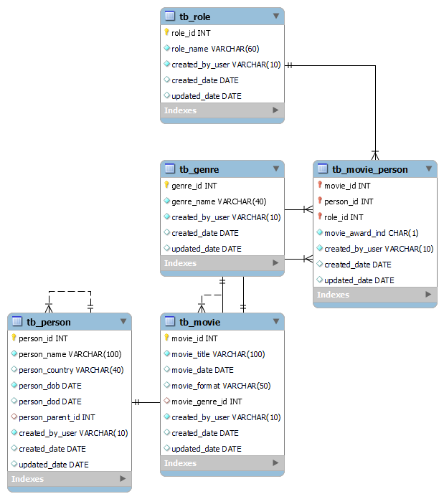

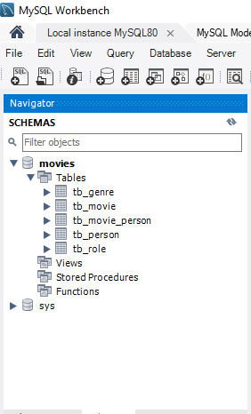Dins de la base de dades “**Movies**”, tenim 5 taules:

* Genre (gènere)
* Movie (pel·lícula)
* Movie_person (persona de la pel·lícula)
* Person (persona)
* Role (rol)

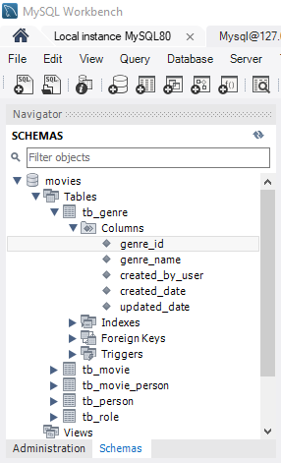A la taula “**genre**” hi ha les següents columnes:

* Primary Key*: Genre_id* (identificador del gènere de la peli) de tipus INT (nº enter)
* *Genre_name* (nom del gènere) del tipus VARCHAR 40 (cadena de 40 caràcters màxim)
* *Created_by_user* (quin usuari va crear el gènere) del tipus VARCHAR 10 (cadena de 10 caràcters màxim)
* *Created_date* (data de creació) del tipus DATE (data)
* *Updated_date* (data d’actualització) del tipus DATE (data)

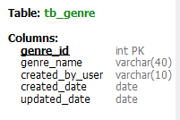

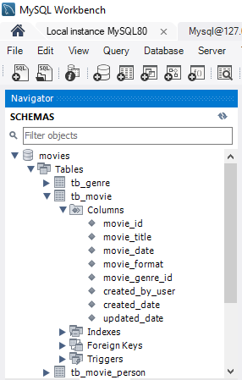A la taula “**movie**” hi ha les següents columnes:

* Primary Key: *movie_id* (identificador de la peli) del tipus INT (nº enter)
* *movie_title* (títol de la peli) del tipus VARCHAR 10 (cadena de 10 caràcters màxim)
* *movie_date* (data de la peli) del tipus DATE (data)
* *movie_format* (format de la peli) del tipus VARCHAR 50 (cadena de 50 caràcters màxim)
* *movie_genre_id* (identificador del gènere de la peli) del tipus INT (nº enter)
* *Created_by_user* (quin usuari va crear la peli) del tipus VARCHAR 10 (cadena de 10 caràcters màxim)
* *Created_date* (data de creació) del tipus DATE (data)
* 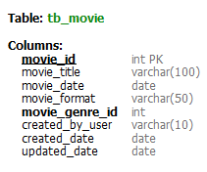*Updated_date* (data d’actualització) del tipus DATE (data)

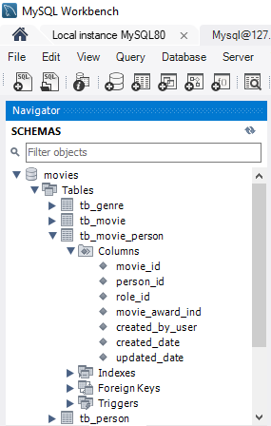

A la taula “**movie_person**” hi ha les següents columnes:

* Primary Key: *movie_id* (identif. peli) del tipus INT
* Primary Key: *person_id* (identif. persona) del tipus INT
* Primary Key: *role_id* (identif. rol persona) del tipus INT
* *movie_award_ind* (si la peli va tenir premi o no) del tipus CHAR1 (només 1 lletra)
* *Created_by_user* (usuari que va crear la persona) del tipus VARCHAR 10
* *Created_date* (data creació) del tipus DATE
* 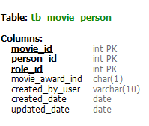*Updated_date* (data actualització) del tipus DATE

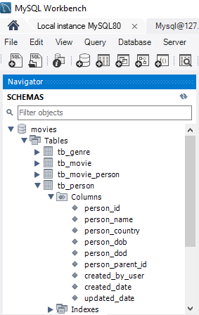A la taula “**person**” hi ha les següents columnes:

* Primary Key: *person_id* (identif. persona) del tipus INT
* *person _name* (nom persona) del tipus VARCHAR 100
* *person _country* (país persona) del tipus VARCHAR 40
* *person _dob* (data naix. persona) del tipus DATE
* *person _dod* (data mort persona) del tipus DATE
* person_parent_id (identif. parent persona) del tipus INT
* *Created_by_user* (usuari que va crear persona) del tipus VARCHAR 10
* *Created_date* (data creació) del tipus DATE
* 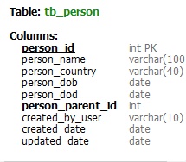*Updated_date* (data actualització) del tipus DATE

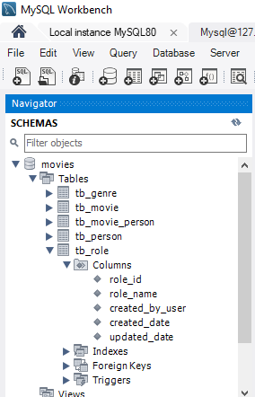A la taula “**role**” hi ha les següents columnes:

* Primary key: *role_id* (identificador rol) del tipus INT
* *role _name* (nom rol) del tipusVARCHAR 60
* *Created_by_user* (quin usuari va crear el rol) del tipus VARCHAR 10
* *Created_date* (data creació) del tipus DATE
* *Updated_date* (data actualització) del tpus DATE

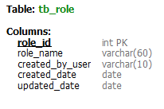

*Exercici 2*

Realitza la següent consulta sobre la base de dades acabada de crear:

Has d'obtenir el nom, el país i la data de naixement d'aquelles persones per les quals no consti una data de mort i ordenar les dades de la persona més vella a la persona més jove.

**SELECT** person_name, person_country, person_dob *#seleccionem nom, païs i data naix. de la persona*

**FROM** movies.tb_person #*de la taula “person”*

**WHERE** person_dod **IS NULL** *#quan la data de mort de la persona sigui nulla (no hagi mort)*

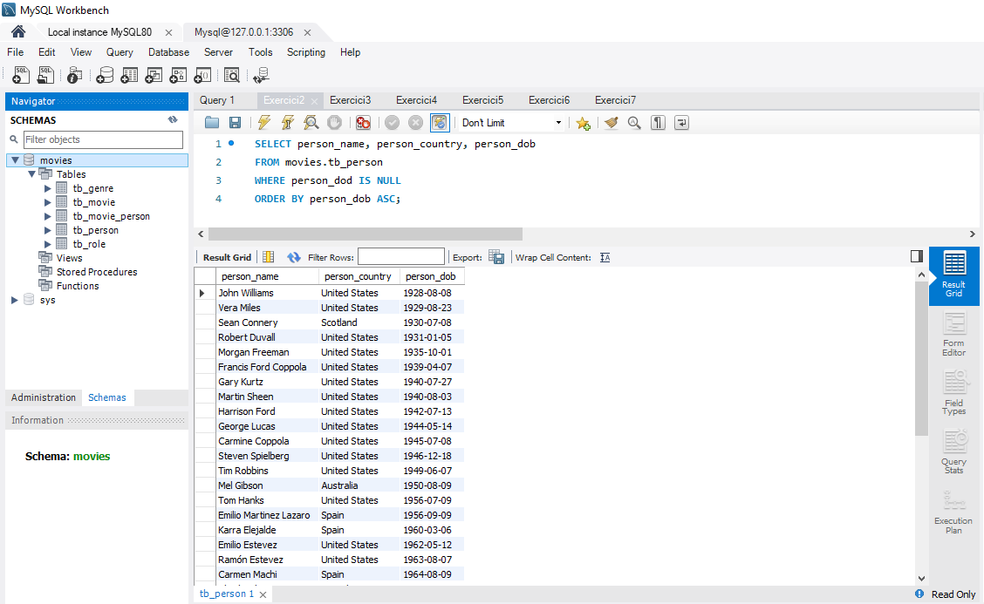**ORDER** **BY** person_dob **ASC**; *#ordenem per data ascendent*

*Exercici 3*

Realitza la següent consulta sobre la base de dades acabada de crear:

Has d'obtenir el nom del gènere i el nombre total de pel·lícules d'aquest gènere i ordenar-ho per ordre descendent de nombre total de pel·lícules.

**SELECT** COUNT (movies.tb_movie_genre_id) **AS** GroupNames, tb_genre.genre_name *#seleccionem el count de pelis de cada gènere I creem un àlies “GroupNames”*

**FROM** movies.tb_movie *#de la taula “movie”*

**INNER JOIN** movies.tb_genre *#agafem els valor comuns de les taules “movies” i “gènere”*

**ON** movies.tb_movie.genre_id = movies.tb_genre.genre_id *#quan els valors de “genre_id” de les dues taules siguin iguals*

**GROUP BY** (movies.tb_movie.movie_genre_id) *#agrupem per l’identificador de gènere*

**ORDER BY** GroupNames **DESC**; *#ordenem per GropuNames de manera descendent*

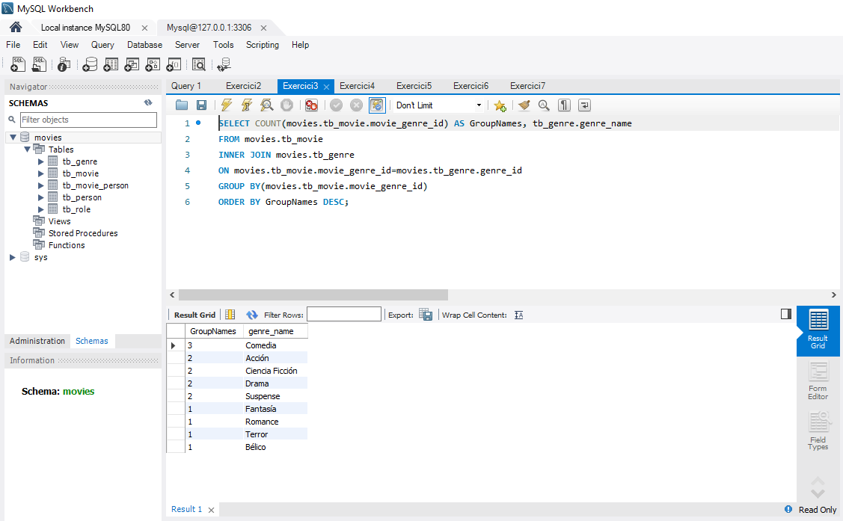

*Exercici 4*

Realitza la següent consulta sobre la base de dades acabada de crear:

Has d'obtenir, per a cada persona, el seu nom i el nombre màxim de rols diferents que ha tingut en una mateixa pel·lícula.

Posteriorment, mostra únicament aquelles persones que hagin assumit més d'un rol en una mateixa pel·lícula.

**SELECT** movies.tb_person.person_name, MAX (movies.tb_movie_person.role_id) **AS** MaxRoles *#seleccionem el maxim de rols d’una pesona de la taula “movie” i creem un àlies “MaxRoles”*

**FROM** movies.tb_person *#de la taula “person”*

**INNER** **JOIN** movies.tb_movie_person *#agafem els valors comuns entre les dues taules, “movie” i “person”*

**ON** movies.tb_person.person_id = movies.tb_movie_person.person_id *#quan els valors de “person_id” de les dues taules siguin iguals*

**GROUP BY** movies.tb_person.person_name *#agrupem per nom de persona*

**HAVING** MAX (movies.tb_movie_person.role_id) > 1 *#que tinguin més d’1 rol per persona*

**ORDER** **BY** MaxRoles **DESC**;*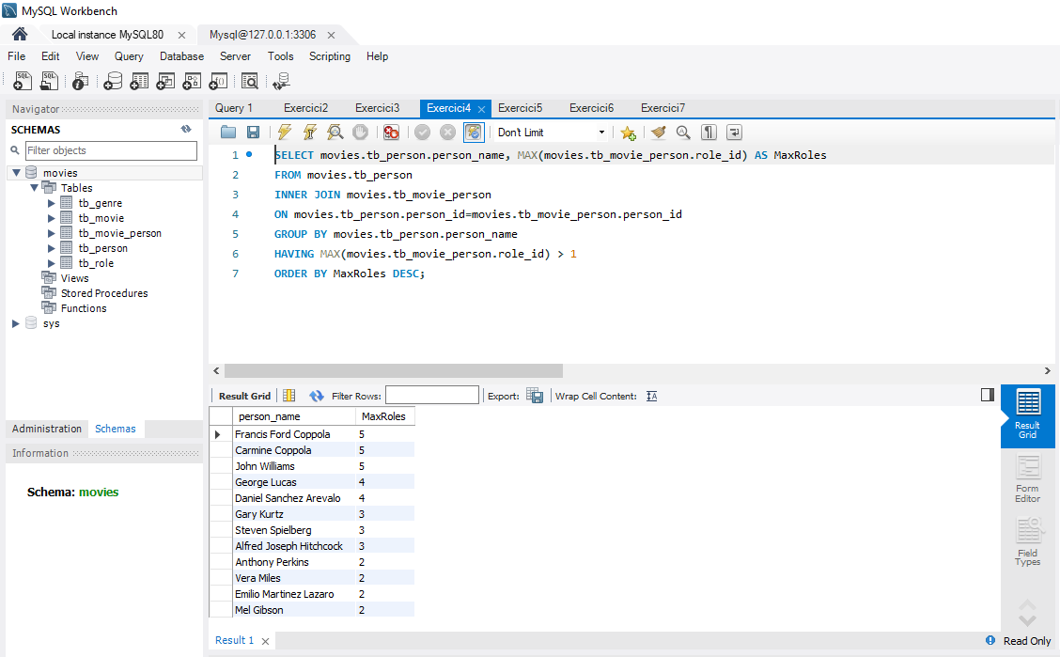 #ordenem per MaxRoles de manera descendent*

*Exercici 4_corregit*

**SELECT** P.person_name, MP.movie_id , **COUNT**(MP.role_id) **AS** MaxRoles *#seleccionem el nombre de rols d’una pesona de la taula “movie” i creem un àlies “MaxRoles”*

**FROM** movies.tb_person P *#de la taula “person” anomenada P*

**INNER JOIN** movies.tb_movie_person MP *#agafem els valors comuns entre les dues taules, “movie” i “person” anomenades MP i P*

**ON** P.person_id=MP.person_id *#quan els valors de “person_id” de les dues taules siguin iguals*

**GROUP BY** P.person_name, MP.movie_id *#agrupem per nom de persona i id de peli*

**HAVING COUNT**(MP.role_id) =

(**SELECT MAX**(MaxRolesPerMovie) **FROM**

(**SELECT COUNT**(MP.role_id) as MaxRolesPerMovie **WHERE COUNT**(MP.role_id) > 1) as MaxRolesTable

) *#que el id del rol tingui com a valor el valor màxim i, a més, aquest valor sigui major que 1*

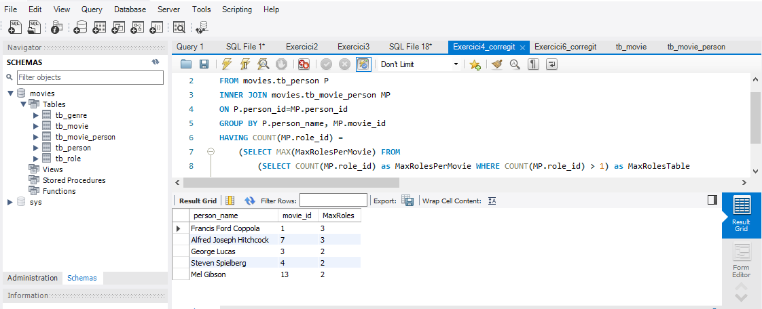**ORDER BY** MaxRoles **DESC** *#ordenem per MaxRoles de manera descendent*

*Exercici 5*

Realitza la següent operació sobre la base de dades acabada de crear:

Has de crear un nou gènere anomenat "Documental" el qual tingui com a identificador el nombre 69.

**INSERT INTO** movies.tb_genre(genre_id, genre_name, created_by_user, created_date, uptated_date) *#insertem dins de la taula “genre”*

**VALUES** (69, “Documental”, “Cristina”, current_date(), current_date()); *#un nou gènere amb els valors descrits*

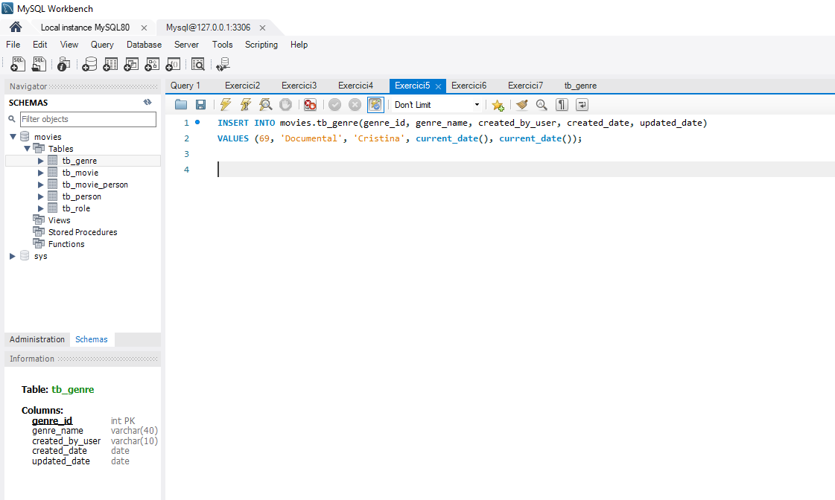

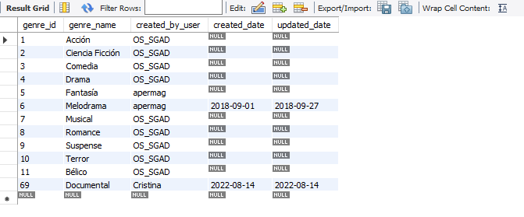

*Exercici 6*

Fes la següent operació sobre la base de dades acabada de crear:

Elimina la pel·lícula "La Gran Familia Española" de la base de dades.

**SET** FOREIGN_KEY_CHECKS = 0; *#primer de tot deshabilitar les foreign keys perquè la base de dades està creada amb restriccions per esborrar línies*

**DELETE FROM** movies.tb_movie **WHERE** movie_title = “La Gran Familia Española”; *#esborrem de la taula “movie” la peli que té com a títol “La Gran Familia Española”*

**SET** FOREING_KEY_CHECKS = 1; *#finalment habilitem les foreign keys de nou*

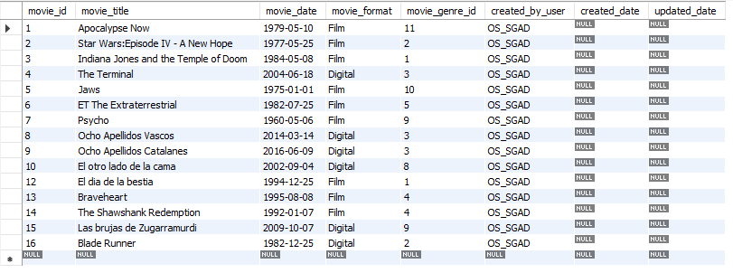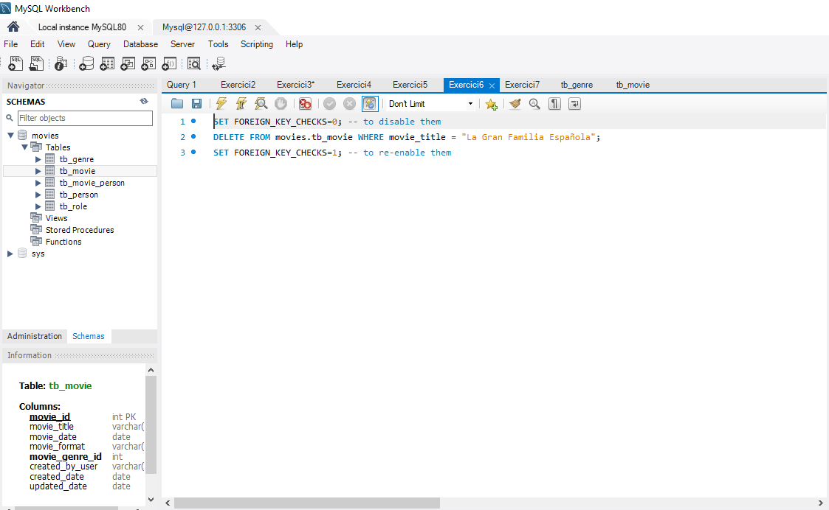

*Exercici 6_corregit*

**SELECT** movie_id INTO @MOVIE_ID **FROM** movies.tb_movie **WHERE** movie_title = "La Gran Familia Española"; *#seleccionem l’id de la peli de la taula movie on el títol de la peli sigui La Gran Familia Española ii assignem aquest valor a la variable @MOVIE_ID*

**DELETE FROM** movies.tb_movie_person **WHERE** movie_id = @MOVIE_ID; *#esborrem de la taula “movie_person” la peli que té com a id el que hem seleccionat*

**DELETE FROM** movies.tb_movie **WHERE** movie_id = @MOVIE_ID; *#esborrem de la taula “movie” la peli que té com a id el que hem seleccionat*

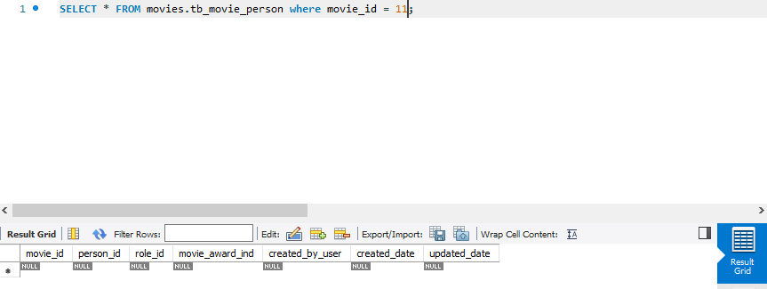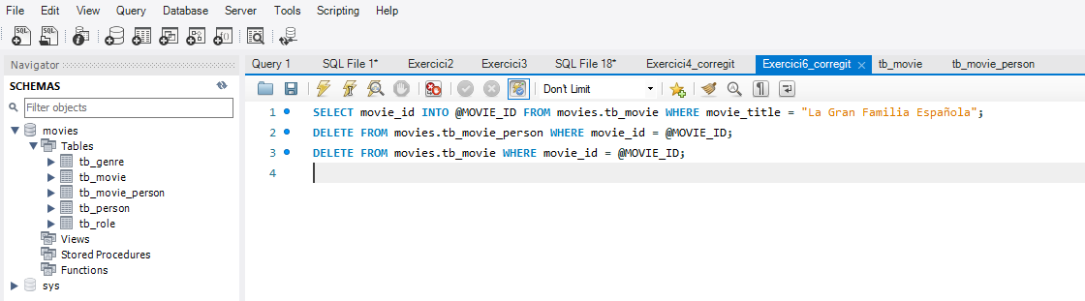

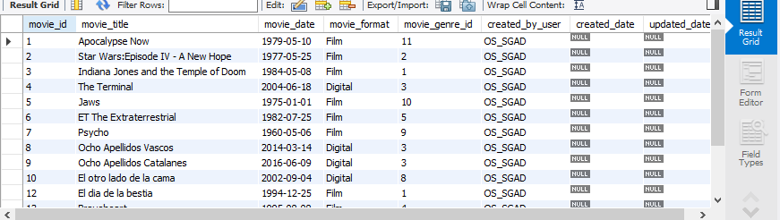

*Exercici 7*

Realitza la següent operació sobre la base de dades acabada de crear:

Canvia el gènere de la pel·lícula "Ocho apellidos catalanes" perquè consti com a comèdia i no com a romàntica.

**UPDATE** movies.tb_movie *#actualitzem la taula movie*

**SET** movie_genre_id = (**SELECT** genre_id *#modifiquem l’identificador de gènere de la taula “movie”amb el valor d’identificador de gènere*

**FROM** movies.tb_genre *#de la taula “genre”*

**WHERE** genre_name = “Comedia”) *#on el nom del gènere és “Comedia”*

**WHERE** movie_title = “Ocho apellidos catalanes”; *#per la fila on el títol és “Ocho apellidos catalanes”*

